Logo Associazione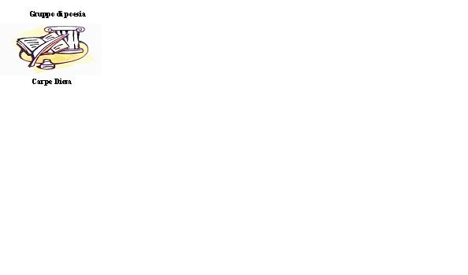

Con il Patrocinio del

**Comune di Voghera**

### **XXIX° CONCORSO INTERNAZIONALE di POESIA**

"**CITTA' di VOGHERA” 2025**

**BANDO di CONCORSO**

**CROCE ROSSA ITALIANA COMITATO di VOGHERA, ASSOCIAZIONE GRUPPO POESIA "CARPE DIEM" di VOGHERA**, nell'ambito delle manifestazioni della 641ª Fiera dell'Ascensione di Voghera, organizzano il **XXIX°** **CONCORSO INTERNAZIONALE di POESIA "CITTÀ di VOGHERA" articolato in 5 sezioni:**

**1-SEZIONE A (ITALIANO)**

**2-SEZIONE B (DIALETTO)** (Sezione intitolata a Carlo Lusardi insigne maestro, poeta, attore, regista vogherese)

**3-SEZIONE C (PICCOLI POETI: SCUOLE PRIMARIE (CLASSI QUINTE) C /B solo dialetto Voghera/Oltrepo pavese**

**4- SEZIONE D (UNDER 16 (anni 11-18): SCUOLE SECONDARIE di PRIMO e SECONDO GRADO (Medie e Superiori) D/B solo dialetto Voghera /Oltrepo Pavese**

**5-SEZIONE E (ESTERI E CITTÀ GEMELLATE (MANOSQUE E LEINFELDEN-ECHTERDINGEN)**

**NORME di PARTECIPAZIONE - PENA L'ESCLUSIONE**

**LA PARTECIPAZIONE È GRATUITA PER LE SEZIONI C e D (piccoli poeti e under 16)**

**PER TUTTE LE ALTRE SEZIONI A/B/ E si deve versare un UNICO contributo di 10 euro alla C.R.I. comprensivo di tutte le poesie che ogni poeta/poetessa vuole mandare al concorso. N.B. Le categorie Fragili NON DEVONO NIENTE**

**Bollettino o IBAN intestato a Croce Rossa Italiana comitato Voghera C.C. 1018273910 IBAN:IT56Q0503456401000000002243**

* **Per tutte le sezioni: si possono presentare un massimo di due componimenti, editi o inediti. Non sono ammessi testi che siano già stati premiati in altri concorsi, ogni poesia priva di data, deve essere scritta su unico foglio, non deve superare i trentasei versi comprese le eventuali righe bianche tra una strofa e l'altra. Le poesie devono essere redatte in 2 copie dattiloscritte: una copia deve indicare il nome e cognome dell’autore e la città di provenienza posti al termine della poesia, non vanno scritte di proprio pugno ma a computer al centro del foglio in modo da permettere la rilegatura. (indirizzo, recapito telefonico, eventuale breve curriculum, vanno indicati su un foglio a parte) l’altra copia deve essere priva di dati anagrafici o altre indicazioni che possano compromettere l’anonimato perché verrà consegnata alla giuria.**

**LE POESIE DOVRANNO PERVENIRE SOLO in formato WORD ENTRO E NON OLTRE il 30 dicembre 2024 al seguente indirizzo mail:** [**crivogheraconcorsopoesia@gmail.com**](mailto:crivogheraconcorsopoesia@gmail.com)

* **Il giudizio della Giuria è inappellabile ed insindacabile; i nomi dei giurati saranno resi noti nel mese di Febbraio p.v.**

**Le poesie non saranno restituite, verranno raccolte in volumi consultabili presso la Civica Biblioteca Ricottiana di Voghera.**

* **Gli autori, per il fatto stesso di partecipare al concorso, cedono il diritto di pubblicazione senza nulla pretendere come diritto d' autore. I diritti rimangono comunque di proprietà dei singoli autori**
* **La partecipazione al concorso comporta l’accettazione del presente regolamento.**
* **Gli autori, nel produrre gli elaborati autorizzano la Commissione Esaminatrice al trattamento dei loro dati personali ai soli fini del presente concorso ai sensi della L. 196/2003.**

**PREMI: PER TUTTE LE SEZIONI: AI PRIMI, SECONDI E TERZI CLASSIFICATI**

**LA SCULTURA DEL CAVALLO IN ARGENTO SIMBOLO DELLA MANIFESTAZIONE.**

**PER LE SEZIONI PICCOLI POETI e UNDER 16: BORSE di STUDIO PER I PRIMI CLASSIFICATI**

**Su richiesta scritta all’atto della presentazione delle poesie verrà successivamente rilasciato attestato di partecipazione**

**E’ fatto obbligo ai primi tre classificati di presenziare personalmente (o affidando delega) al ritiro del premio, in caso contrario non verrà assegnato.**

* **sabato 31 maggio 2025 dalle ore 10 alle ore 11 preparazione organizzativa presso Teatro San Rocco Voghera**

**La premiazione si svolgerà nell'ambito della tradizionale Fiera dell'Ascensione di Voghera**

**Sabato 31 MAGGIO 2025 alle ore 16,00 presso il Teatro SAN ROCCO p.tta Provenzal Voghera**

* Durante la cerimonia di premiazione verranno realizzate foto e video. La partecipazione al concorso implica l’autorizzazione alla pubblicazione

**AI VINCITORI VERRA' DATA COMUNICAZIONE UFFICIALE DA PARTE DELLA GIURIA**

**PRESIDENTE Croce Rossa Italiana comitato Voghera: CHIARA FANTIN**

**Segreteria Generale: Maria Guzzetti**

**Coordinamento organizzativo: Mariella Barbieri** [**mariellabarbieri7@gmail.com**](mailto:mariellabarbieri7@gmail.com)

***INFO Salvatore Cicciò 347-7854348 Ufficio CRI – 0383 45501***